附件二
广州市纺织服装职业学校防疫防控反馈表
联系部门/学院 | 技能培训鉴定科
姓名
身份证号码
手机号码

健康码 | 交通轨迹查询
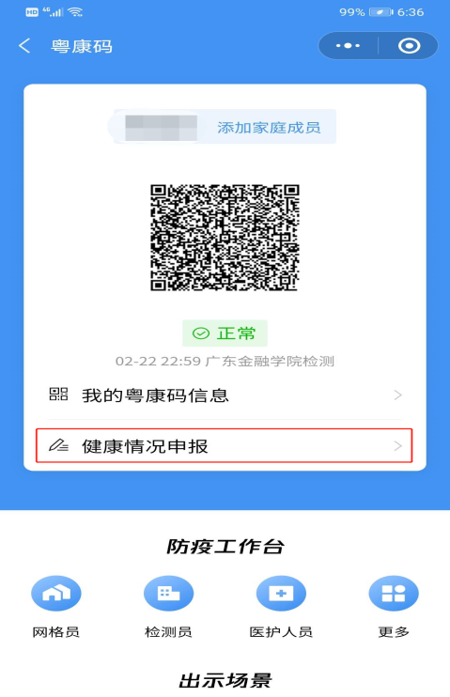 | 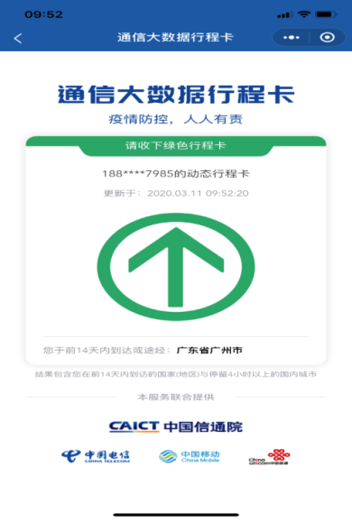
说明 | 签名确认
所在小区14天内没有确诊或疑似病例
备注说明：
1、粤康码申请方式：手机微信中搜索小程序“粤省事”，进入粤康码功能，实名认证，如实填报自己的个人情况，填报时采用绑定组织机构成员方式，绑定组织机构代码为“101086”，确定健康申报记录标记为正常的状态，生成健康码，截图如上。
2、交通轨迹查询：在个人“粤康码”信息页面点击“行程卡”，打开“通信大数据行程卡”小程序，输入手机号码，查询本人行程记录，截图如上。
3、此表请填好在6.18日前统一回发电子版给相应的招聘顾问，感谢配合。

